長井市児童センター通園バス乗降場所希望調書

この調書は、別添の長井市児童センター通園バス使用申込書兼同意書により、バスの使用を申込した方のみ提出願います。（バスを利用しない場合には提出の必要はありません。）

○希望する児童及び保護者
保護者氏名
保護者連絡先
児童名
- きょうだいで、同じ利用の場合には、園児名にきょうだいの名前をご記入下さい。
- 連絡先は、緊急時に連絡が取れるものをお願いします。

○希望する乗降場所
住所・地番
目印など

○乗降希望場所略図
- 乗降希望場所については、あくまでもマイクロバスの通行及び駐車が可能な場所を指定願います。（特に降雪期における配慮をお願いします。）
- 横断歩道の周辺には駐停車ができませんので、それ以外の場所を指定願います。
- コース及び乗降場所は、父母の会と協議し、できるだけご希望に沿うよう調整をいたしますが、ご希望どおりとならない場合もありますのでご了承ください。
長井市児童センター通園バス乗降場所希望調書
記入例

この調書は、別添の長井市児童センター通園バス使用申込書兼同意書により、バスの使用を申込した方のみ提出願います。（バスを利用しない場合には提出の必要はありません。）

○希望する児童及び保護者
保護者氏名 | 長井太郎
保護者連絡先 | ０９０－１２３４－５６７８（母）・090-8765-4321（父）
児童名 | 躑躅・菖蒲
- きょうだいで、同じ利用の場合には、園児名にきょうだいの名前をご記入下さい。
- 連絡先は、緊急時に連絡が取れるものをお願いします。

○希望する乗降場所
住所・地番  目印など | 長井市栄町１１８８番地６  長井駅の南

○乗降希望場所略図
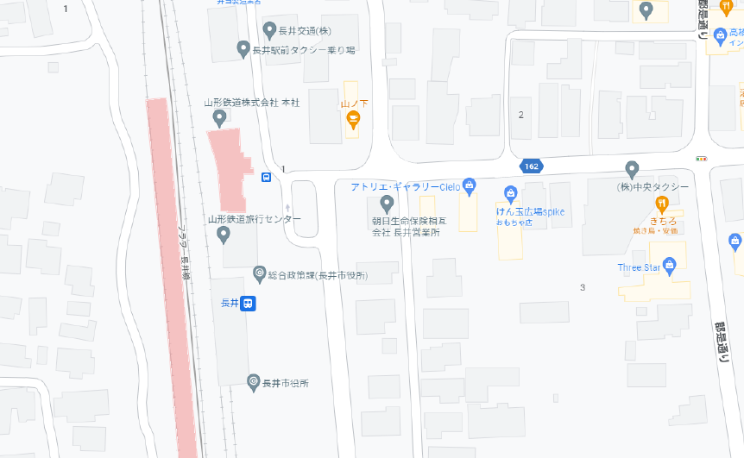
フリーハンドの略図でかまいません。
希望場所
- 乗降希望場所については、あくまでもマイクロバスの通行及び駐車が可能な場所を指定願います。（特に降雪期における配慮をお願いします。）
- 横断歩道の周辺には駐停車ができませんので、それ以外の場所を指定願います。
- コース及び乗降場所は、父母の会と協議し、できるだけご希望に沿うよう調整をいたしますが、ご希望どおりとならない場合もありますのでご了承ください。

